GuardXAI V1.0
서버 및 엔드포인트 보안 위협 통합 탐지∙분석∙모니터링 보안 관리 솔루션
사용자 취급설명서

항 목 | 내 용
제 품 명 | GuardXAI V1.0
문서번호 | NB-GX10-2026-001
버 전 | v1.0
작 성 일 | 2026년 08월 21일
제 조 사 | (주) 네오브릭스
보안등급 | 일반

문서 이력
버전 | 작성일 | 작성자 | 변경 내용
V1.0 | 2026-08-21 |  | 최초 작성

목 차

문서 이력 2
목 차 3
1. 문서 개요 6
1.1 목적 6
1.2 적용 범위 6
1.3 문서 구성 6
2. 설치 전 준비사항 7
2.1 시스템 요구사항 7
2.2 사전 준비물 8
3. 설치 및 초기 설정 8
3.1 설치 절차 개요 8
3.3.1 1단계 : 서버 운영체제 확인 9
3.3.2 2단계 : GuardXAI V1.0 Server 설치 9
3.3.3 3단계 : 웹 콘솔 접속 확인 10
3.3.4 4단계 : 초기 계정 설정 11
3.3.5 5단계 : 방화벽 포트 확인 11
3.2 웹 콘솔 최초 접속 및 로그인 12
3.3 에이전트 설치 및 등록 13
3.3.1 Windows 에이전트 설치 13
3.3.2 Linux 에이전트 설치 13
3.3.3 macOS 에이전트 설치 13
3.3.4 에이전트 등록 확인 13
3.4 에이전트 그룹 관리 14
4. 기본 화면 구성 및 공통 조작법 15
4.1 전체 메뉴 구조 15
4.2 Home 화면 16
5. 기능별 사용 방법 17
5.1 탐색 — 검색 17
5.2 엔드포인트 보안 17
5.2.1 보안구성 평가 17
5.2.2 악성코드 탐지 17
5.2.3 파일 무결성 모니터링 18
5.3 위협 정보 19
5.3.1 위협 탐지 19
5.3.2 취약점 탐지 19
5.4 에이전트 관리 19
5.4.1 에이전트 현황 19
5.4.2 서버 상태 및 클러스터 20
5.4.3 통계 20
5.5 ZERO 서버 관리 21
5.5.1 운영 로그 조회 21
5.5.2 사용자 및 보안 관리 21
5.5.3 ZERO 서버 설정 22
5.5.4 이메일 알림 설정 22
5.6 대시보드 관리 23
5.6.1 리포트 23
6. 입력값 검증 및 오류 처리 24
6.1 입력값 검증 개요 24
6.2 공통 입력 규칙 및 오류 표시 방식 24
6.3 로그인 화면 입력값 검증 25
6.4 사용자 계정 관리 입력값 검증 26
6.5 보안 리소스 이름 입력값 검증 27
6.6 에이전트 그룹 입력값 검증 27
6.7 에이전트 등록 입력값 검증 28
6.8 목록 조회 및 검색 입력값 검증 29
6.9 환경설정 입력값 검증 29
6.10 입력값 검증 시험 결과 요약 30
7. 알림 설정 방법 31
7.1 이메일 알림 설정 절차 31
8. 오류 메시지 및 대처 방법 32
9. 문제해결 (FAQ) 33
10. 제품 삭제(제거) 방법 34
10.1 에이전트 제거 34
10.2 서버 제거 34
11. 고객 지원 및 문의처 35
12. 저작권 고지 36

1. 문서 개요

1.1 목적
본 문서는 GuardXAI V1.0(이하 GX10)의 설치, 초기 설정 및 운영 중 필요한 기능별 사용 방법을 안내하기 위한 사용자 취급설명서입니다. 제품을 처음 도입하는 관리자가 설치부터 일상적인 운영, 장애 대응까지 스스로 수행할 수 있도록 화면 단위의 절차를 중심으로 기술합니다.

1.2 적용 범위
본 문서는 GX10 Server(서버) 및 GX10 Agent(A-Windows/A-Linux/A-Mac)의 설치·운영을 대상으로 합니다.

1.3 문서 구성
본 문서는 설치 전 준비사항, 설치 및 초기 설정, 기본 화면 구성, 기능별 상세 사용 방법, 알림 설정, 백업 및 복구, 오류 메시지 대처, 문제해결(FAQ), 제품 삭제 방법, 고객 지원 순으로 구성되어 있으며, 각 절차는 실접속 화면을 기준으로 작성되었습니다.

2. 설치 전 준비사항

2.1 시스템 요구사항
GX10 서버의 필요사양은 아래와 같습니다. 하드웨어 사양은 운영 대상 에이전트 수에 따라 증설이 필요할 수 있습니다.
구분 | 필요 사양
CPU | Intel Core i7-10700K 3.80 GHz
메모리 | 16GB RAM
디스크 | SSD 1TB
OS | Ubuntu Linux 22.04 64bit
네트워크 | 10/100/1000 Mbps 또는 1Gbps 1포트
웹 콘솔 포트 | TCP/443

GX10 에이전의 필요사양은 아래와 같습니다.
항목 | 필요 사양
에이전트  종류 | GuardXAI V1.0  A-Windows | GuardXAI V1.0  A-Linux | GuardXAI V1.0  A-Mac
CPU | AMD Ryzen 7 5800H  3.20 GHz | Intel Celeron J1900  2.0 GHz | Intel Core i3-1000NG4 1.1GHz
메모리 | 16GB | 8GB | 8GB
디스크 | 500GB | 500GB | 250GB
네트워크 | 10/100/1000 Mbps 1포트
지원 OS | Windows 11 64bit | Rocky Linux 10.1 64bit | masOS 14 Sonoma (64bit)
에이전트  버전 | V1.0.0.0

2.2 사전 준비물
설치를 진행하기 전 아래 항목을 사전에 준비합니다.
항목 | 내용
서버/네트워크 | GX10 서버 IP, 웹 콘솔 접속용 443/tcp 포트 방화벽 허용
관리자 계정 | GX10 서버 root 계정 및 웹 콘솔 관리자 계정
설치 매체 | GuardXAI V1.0 Server 및 Agent 설치 패키지
시각 동기화 | 이벤트 시각 정합성을 위한 Server-Agent간 NTP 시각 동기화
이메일 알림(선택) | 알림 발송용 SMTP 서버 주소, 발신/수신 이메일 계정

3. 설치 및 초기 설정

3.1 설치 절차 개요
GX10의 전체 설치 절차는 다음 순서로 진행합니다.
단계 | 내용
1단계 | 서버 운영 체제 확인
2단계 | GuardXAI V1.0 Server 설치
3단계 | 웹 콘솔 접속 확인 (https://[서버IP])
4단계 | 초기 계정 설정
5단계 | 방화벽 포트 확인

1단계 : 서버 운영체제 확인
- GX10 서버가 설치될 환경의 운영체제 확인
- 아래 명령어를 실행하여 운영체제를 확인합니다. 만약 Ubuntu Linux 22.04 가 아닌 경우 설치 진행이 불가능하므로 반드시 확인하시기 바랍니다.
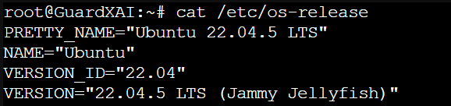

2단계 : GuardXAI V1.0 Server 설치
- 설치 파일 복사
- 설치 미디어에서 설치 파일을 서버에 복사합니다. 설치 파일은 별도 제공되는 미디어에서 서버로 복사합니다.
# 설치 파일을 /opt/ 디렉토리에 복사한 후 아래 명령어를 실행합니다.
ls /opt/
- 설치 디렉토리에 아래 파일이 존재해야 합니다.
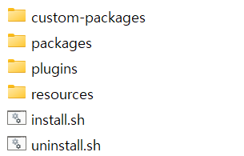
- 설치 스크립트 실행
- 아래 명령어를 실행하여 GuardXAI를 설치합니다. 설치는 약 5~10분 소요됩니다
cd /opt
chmod +x install.sh
bash install.sh
참고: install.sh 스크립트는 다음 순서로 자동 실행됩니다.
1. guardxai-dashboard_1.0_amd64.deb 설치 (로컬 저장소 구성)
2. guardxai-indexer_1.0_amd64.deb 설치
3. guardxai-manager_1.0_amd64.deb 설치
4. GuardXAI 초기화
- GuardXAI 설치 및 초기 설정 자동 실행
- 관리자 등록

- 설치 완료 확인
- 설치가 완료되면 아래 명령어로 각 서비스의 정상 동작 여부를 확인합니다.
systemctl is-active guardxai-indexer # GuardXAI Indexer
systemctl is-active guardxai-manager # GuardXAI Manager
systemctl is-active guardxai-dashboard # GuardXAI Dashboard
systemctl is-active filebeat # GuardXAI Relay
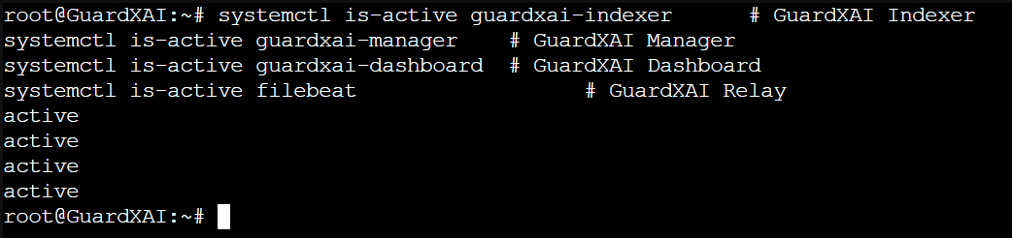
모든 서비스가 "active" 상태로 표시되어야 합니다.

3단계 : 웹 콘솔 접속 확인
- 설치 완료 후 웹 브라우저에서 아래 주소로 접속하여 로그인 페이지를 확인합니다.
https://<서버 IP 주소>
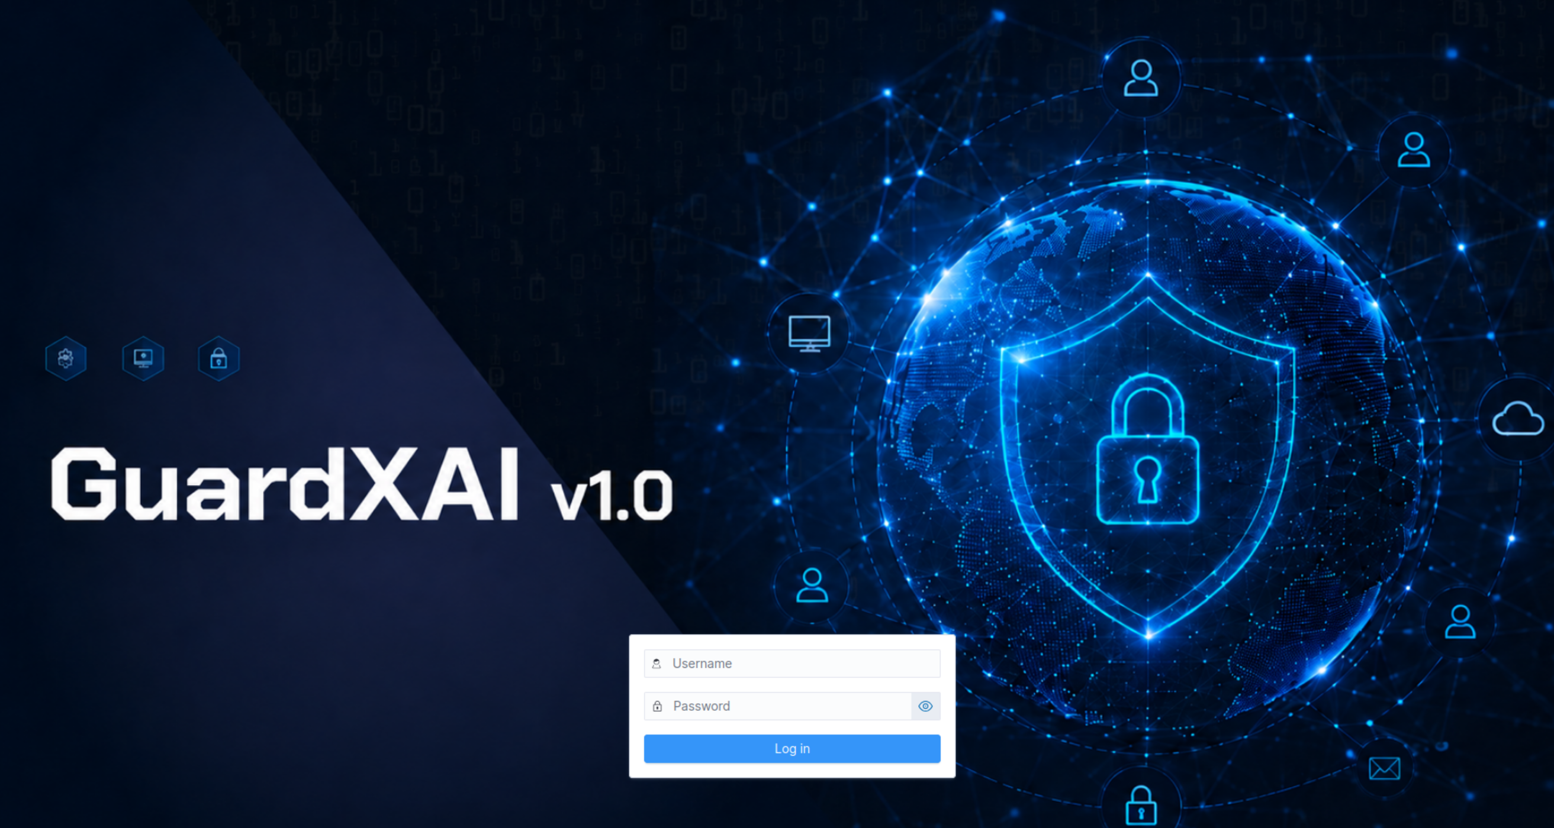

4단계 : 초기 계정 설정
- 초기 계정 정보는 설치 완료 메시지에 표시됩니다.
초기 ID | admin
초기 Password | 설치 완료시 화면에 표시된 패스워드 확인
- 초기 계정으로 로그인 후 반드시 관리자 패스워드를 변경합니다. 상단 계정 아이콘 > 패스워드 초기화> 현재 패스워드 , 새 패스워드 , 새 패스워드 재입력 후 리셋 버튼을 클릭합니다.
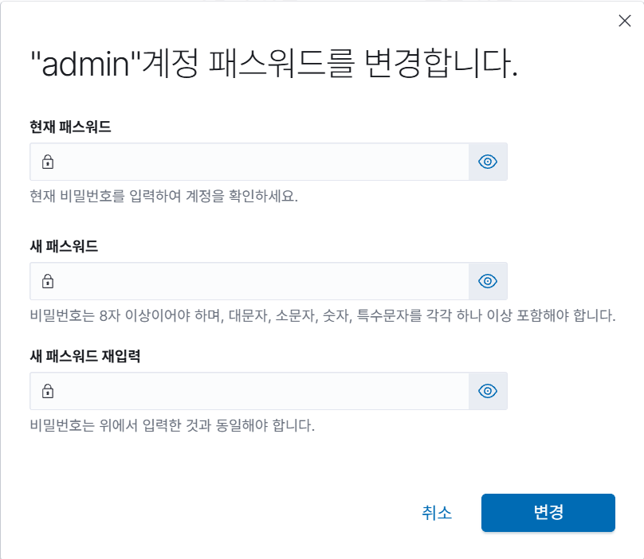

5단계 : 방화벽 포트 확인
- 설치 스크립트 실행시 아래 포트가 자동으로 개방됩니다. 방화벽 설정을 확인합니다.
포트 | 프로토콜 | 용도
443 | TCP | Dashboard 웹 접속 포트
9200 | TCP | Indexer API 포트
9300 | TCP | Indexer 클러스터 통신 포트
1514 | TCP | GX10 에이전트 이벤트 수신 포트
1515 | TCP | GX10 에이전트 등록 포트
55000 | TCP | API 포트
firewall-cmd --list-ports
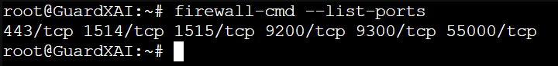

3.2 웹 콘솔 최초 접속 및 로그인
GX10 서버 설치가 완료되면 관리 PC의 웹 브라우저에서 https://[서버IP] 로 접속합니다. 자체 서명 인증서 사용 시 브라우저 보안 경고가 표시될 수 있으며, "고급" → "안전하지 않음(계속 진행)"을 선택해 접속을 진행합니다. 로그인 화면 중앙 하단의 사용자명·비밀번호 입력란에 발급받은 관리자 계정 정보를 입력하고 [로그인] 버튼을 클릭합니다.

3.3 에이전트 설치 및 등록

3.3.1 Windows 에이전트 설치
Windows PC에서 관리자 권한으로 MSI 설치 패키지를 실행하고, 설치 마법사에서 SERVER_IP(Manager 서버 주소)를 입력합니다. 설치 완료 후 GuardXAI Agent 프로그램에서 “Manager” 메뉴에서 “Start”를 클릭하면 자동으로 Manager에 연결을 시도합니다.

3.3.2 Linux 에이전트 설치
Linux PC에서는 배포판에 맞는 DEB설치 패키지를 설치한 뒤 /var/ossec/etc/ossec.conf 파일의 <address> 항목에 Manager 서버 IP를 지정합니다. 이후 systemctl enable --now guardxai-agent 명령으로 서비스를 등록·기동합니다.

3.3.3 macOS 에이전트 설치
macOS PC에서는 배포판에 맞는 RPM 패키지를 설치한 뒤 /var/ossec/etc/ossec.conf 파일의 <address> 항목에 Manager 서버 IP를 지정합니다. 이후 systemctl enable --now guardxai-agent 명령으로 서비스를 등록·기동합니다.

3.3.4 에이전트 등록 확인
에이전트가 정상적으로 Manager에 등록되면 좌측 메뉴 "에이전트 관리 > 요약" 화면에서 해당 에이전트가 목록에 나타나며 상태가 "Active"로 표시됩니다.
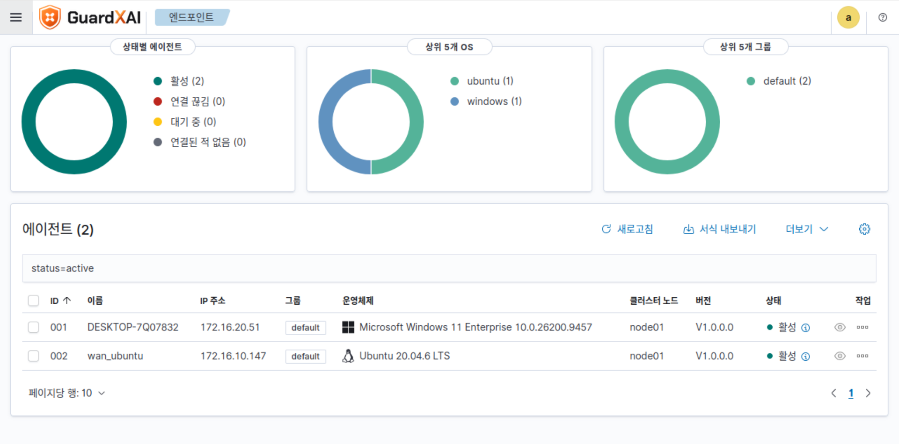

3.4 에이전트 그룹 관리
다수의 에이전트를 정책 단위로 묶어 관리하려면 "에이전트 관리 > 그룹 정보" 화면을 이용합니다. 화면 상단의 [+ 새 그룹 추가] 버튼을 클릭하면 그룹명을 입력하는 팝오버가 표시되며, 그룹명 입력 후 저장하면 신규 그룹이 생성됩니다. 생성된 그룹은 에이전트 상세 화면에서 개별 에이전트에 배정할 수 있습니다.
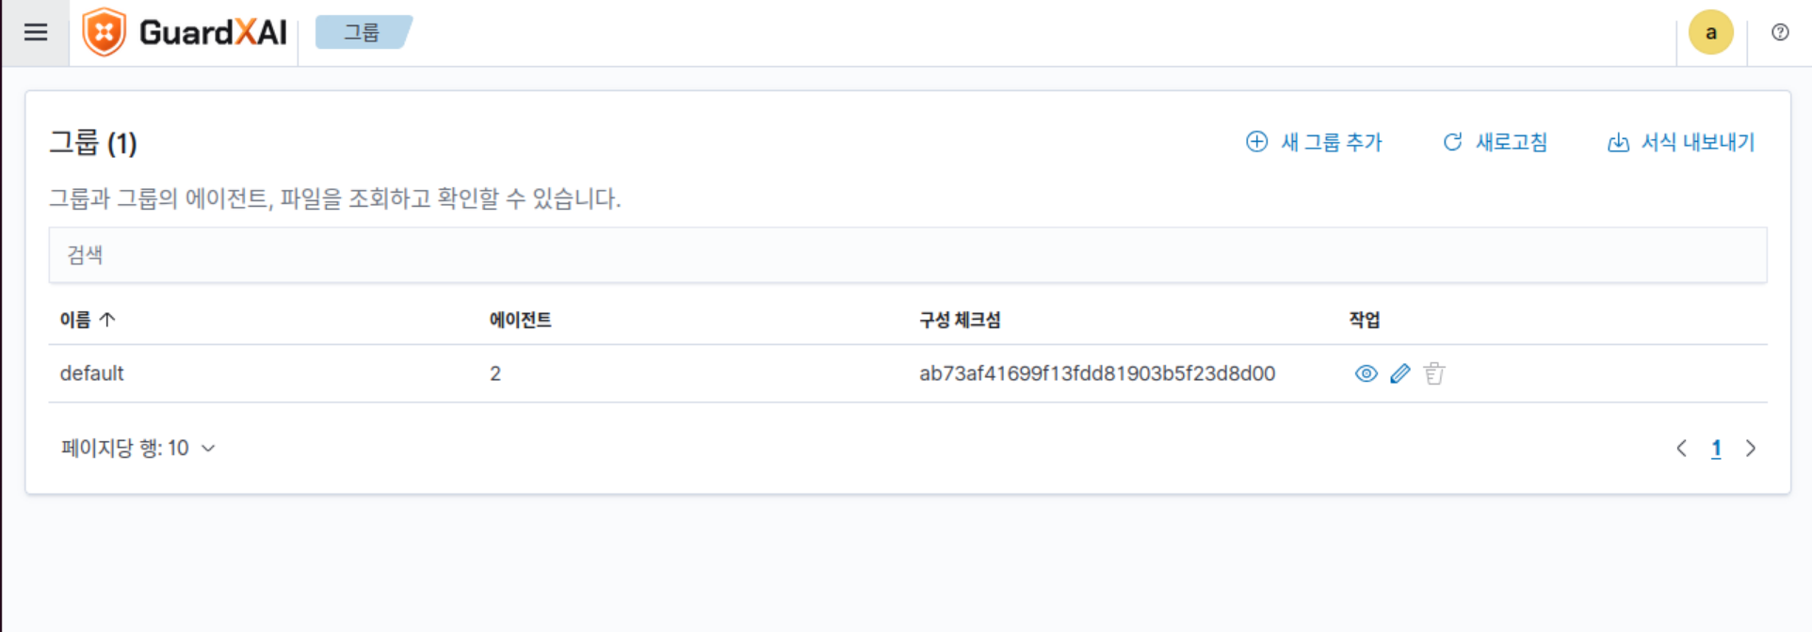
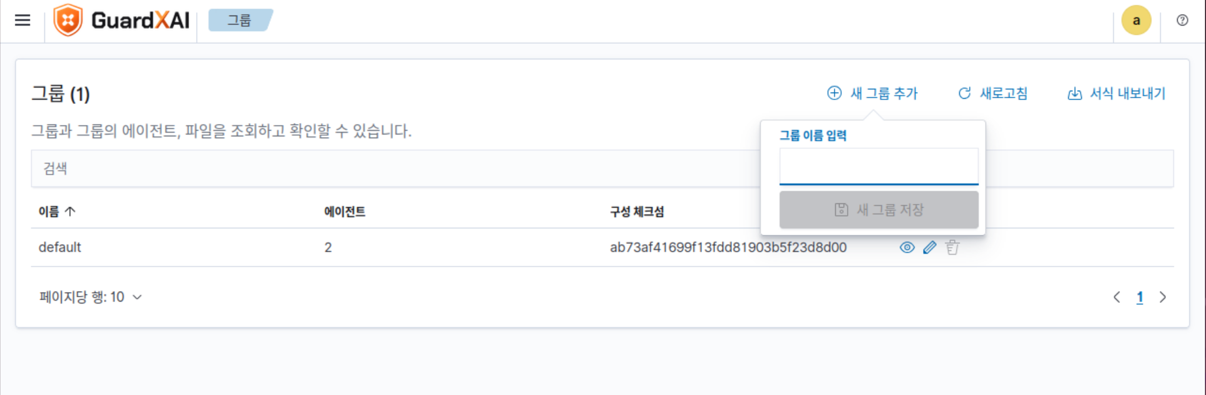

4. 기본 화면 구성 및 공통 조작법

4.1 전체 메뉴 구조
로그인 후 화면 좌측에는 Home, 탐색, 엔드포인트 보안, 위협 정보, 에이전트 관리, ZERO 서버 관리, 대시보드 관리로 구성된 전체 메뉴가 표시됩니다.

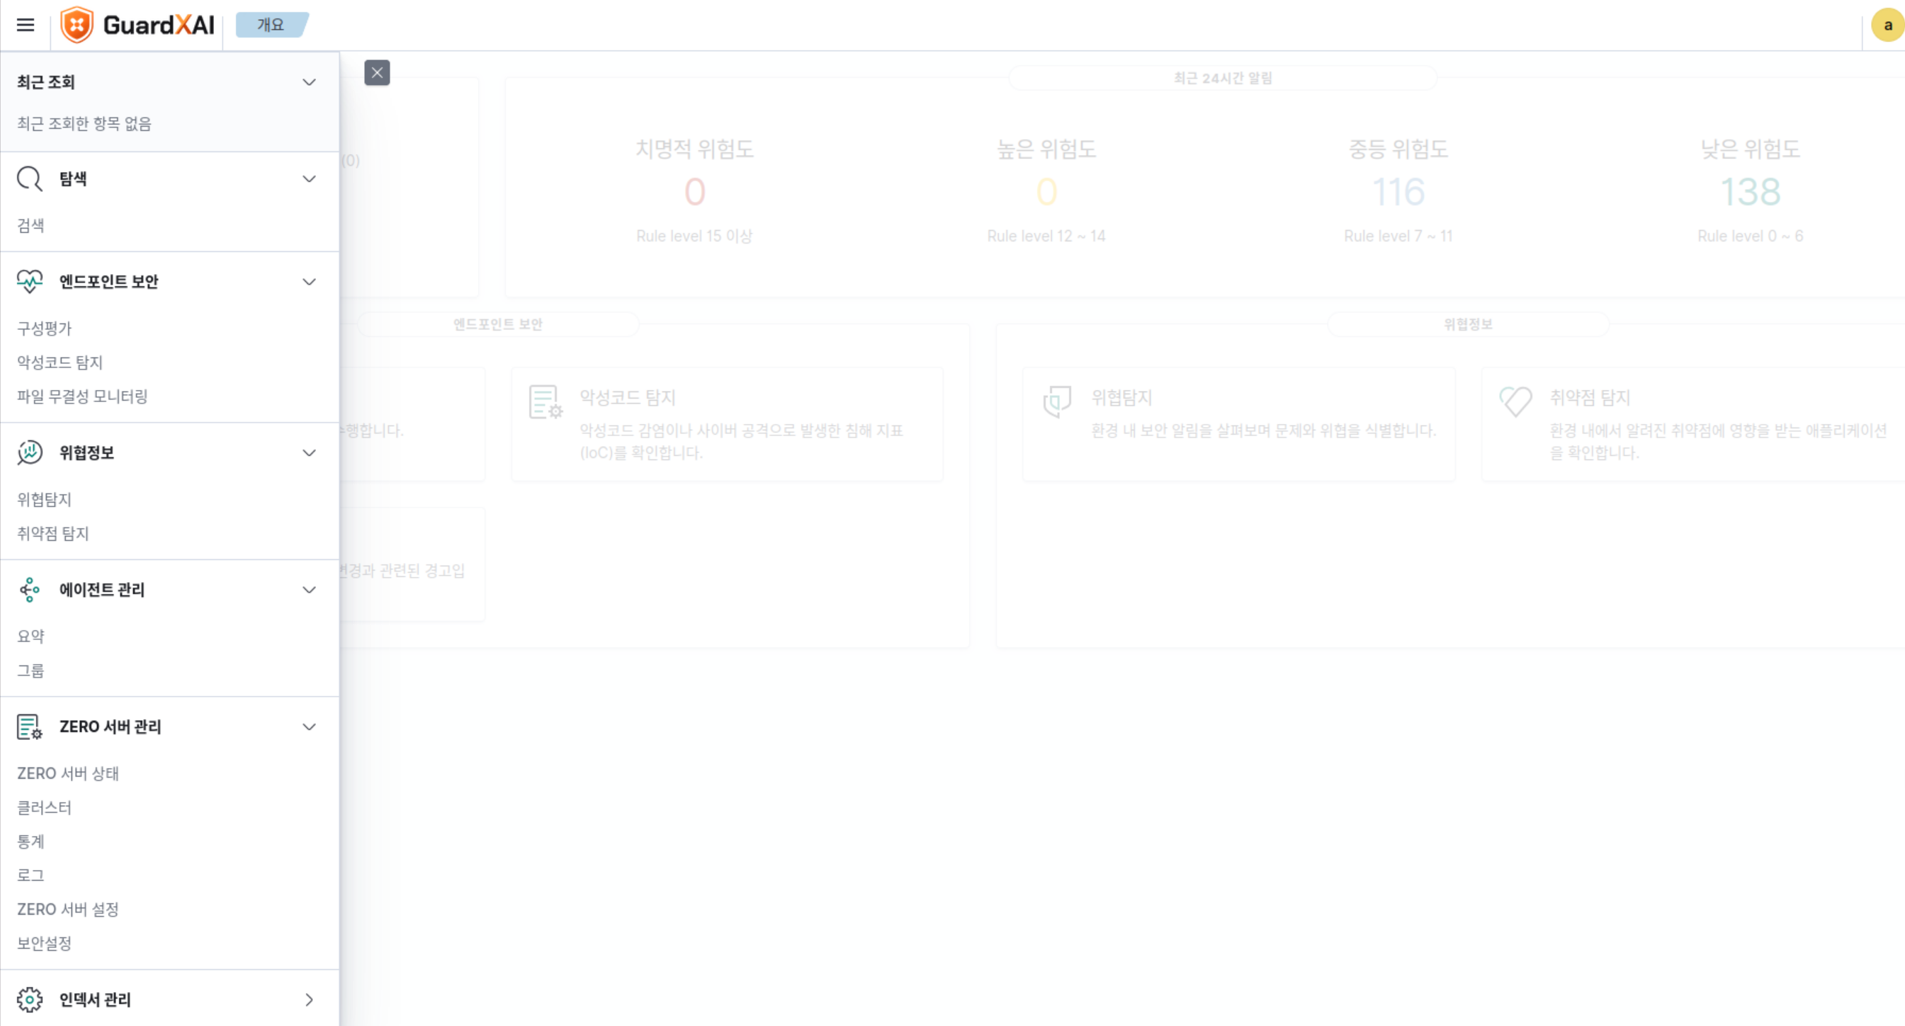
메뉴 (대분류) | 서브메뉴 | 설명
Home | 개요 | 에이전트 상태 모니터링, 24시간 알림 현황, 기능별 바로가기 카드
탐색 | 검색 | 에이전트 및 서버 로그를 조검 검색하여 관리자가 원하는 로그 확인
엔드포인트 보안 | 보안구성 평가 | CIS 벤치마크 기반 보안 구성 자동 점검
엔드포인트 보안 | 악성코드 탐지 | 악성코드·루트킷·바이러스 침해 징후 탐지
엔드포인트 보안 | 파일 무결성 모니터링 | 파일·레지스트리 변경 실시간 감지
위협 정보 | 위협 탐지 | 보안 이벤트 상관분석 및 위협 헌팅
위협 정보 | 취약점 탐지 | CVE 기반 소프트웨어 취약점 자동 탐지
에이전트 관리 | 요약 | 에이전트 상태·목록·배포 관리
에이전트 관리 | 그룹 | 에이전트 그룹 설정 및 정책 배포
ZERO 서버 관리 | ZERO 서버 상태 | Manager 데몬 상태, 에이전트 커버리지 조회
ZERO 서버 관리 | 클러스터 | 다중 Manager 클러스터 노드 상태 모니터링
ZERO 서버 관리 | 통계 | Listener/Analysis Engine 처리 성능 통계
ZERO 서버 관리 | 로그 | 서버 운영 로그 실시간 조회 및 필터링
ZERO 서버 관리 | ZERO 서버 설정 | 세션 타임아웃, 알림 정책 등 서버·웹 콘솔 환경설정 관리
ZERO 서버 관리 | 보안설정 | 웹 콘솔 사용자·역할·정책 관리
대시보드 관리 | 리포트 | PDF 형태로 생성된 기능별 보고서 조회 및 다운로드

4.2 Home 화면
로그인 직후 진입하는 기본 화면으로, 전체 에이전트 상태와 최근 24시간 이내 발생한 보안 이벤트 요약(전체 탐지 이벤트 8,269건, 인증 실패 437건, 인증 성공 621건 — 실측 기준)을 카드 형태로 확인할 수 있습니다. 각 카드를 클릭하면 해당 기능의 상세 화면으로 이동합니다.
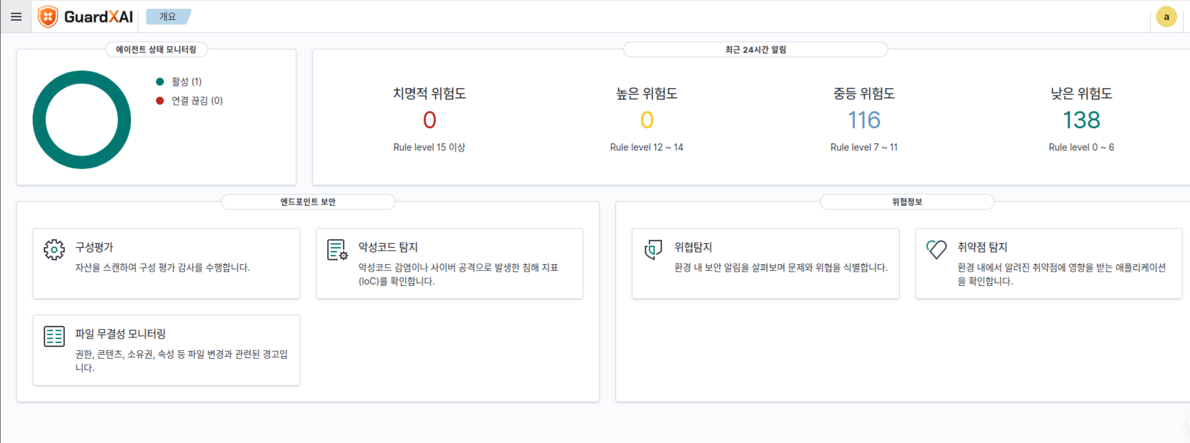

5. 기능별 사용 방법

5.1 탐색 — 검색
"탐색 > 검색" 화면에서는 인덱스 패턴을 선택하고 필드 검색, 검색어 입력, 필터 추가, 시간 범위 설정 기능을 이용하여 에이전트 및 서버의 보안 이벤트를 조건별로 조회할 수 있습니다. 조회 결과는 시간대별 이벤트 분포 차트와 이벤트 상세 목록으로 함께 제공됩니다.

5.2 엔드포인트 보안

5.2.1 보안구성 평가
CIS 벤치마크 기준으로 에이전트가 설치된 시스템의 보안 설정 미비 항목을 자동으로 점검합니다. 좌측 메뉴에서 "엔드포인트 보안 > 보안구성 평가"를 클릭하고 상단의 에이전트 선택 필터로 점검 대상을 선택하면 항목별 준수/미준수 결과와 개선 권고사항이 표시됩니다.
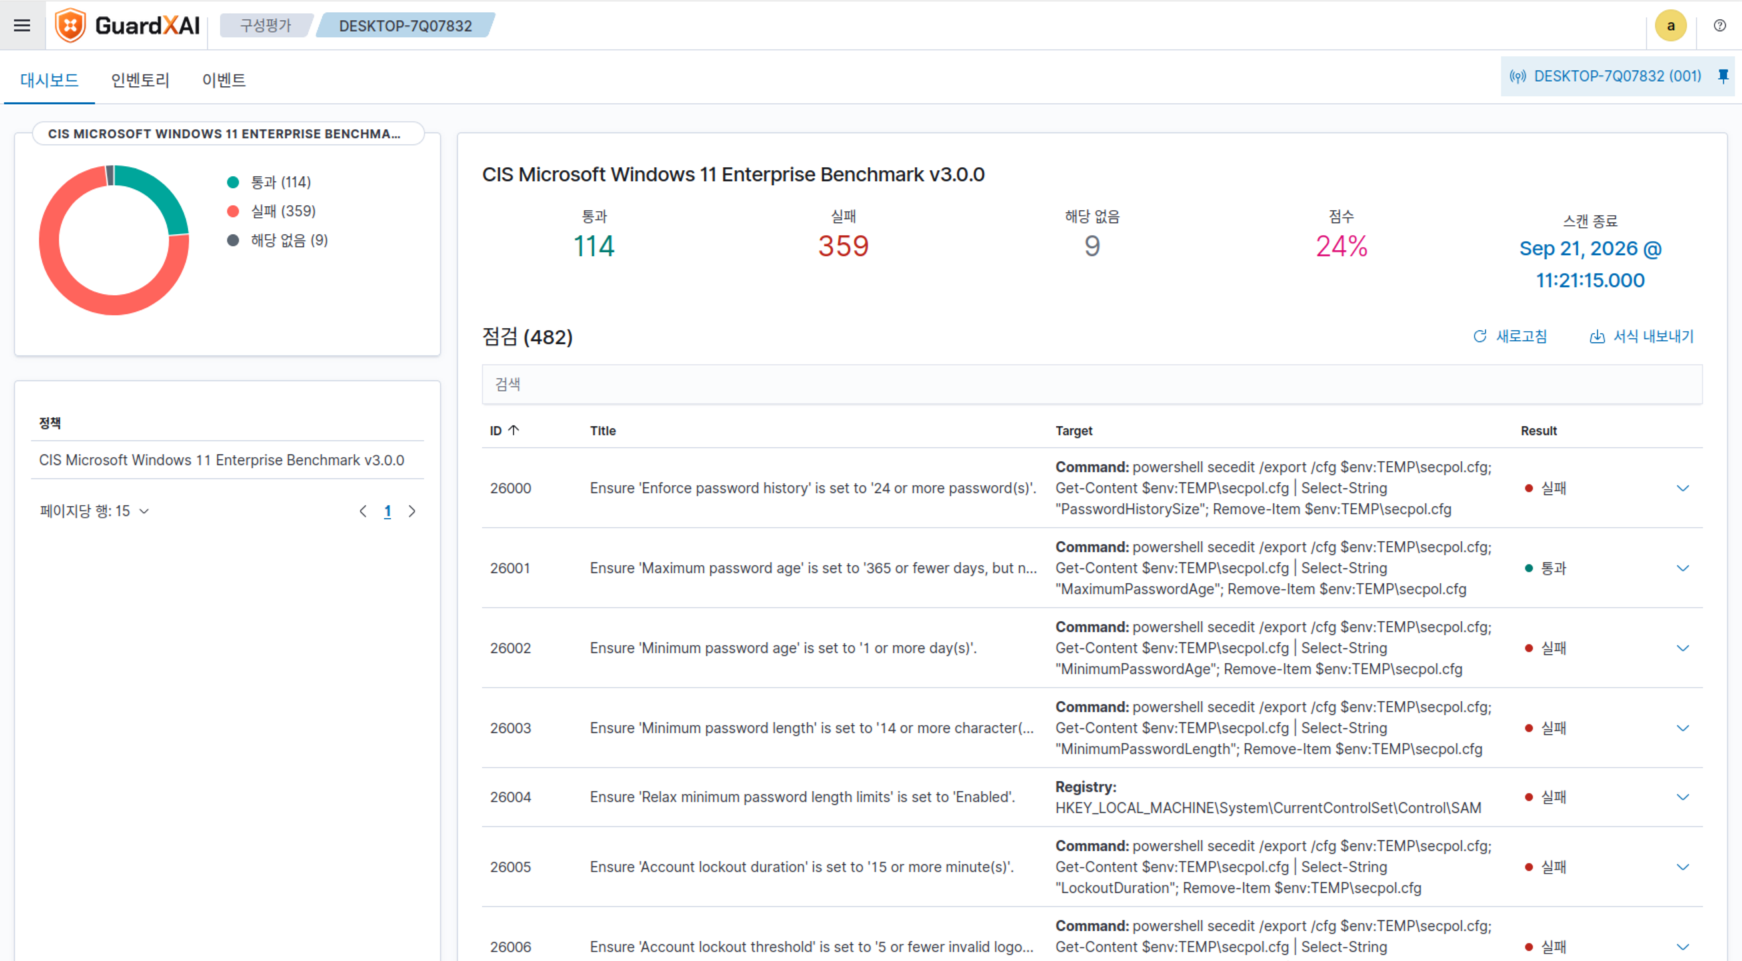

5.2.2 악성코드 탐지
"엔드포인트 보안 > 악성코드 탐지" 화면에서는 악성코드, 루트킷, 바이러스 감염 징후가 탐지된 이벤트를 시간순 목록으로 확인할 수 있습니다. 개별 이벤트를 클릭하면 탐지 규칙, 심각도, 대상 파일 경로 등 상세 정보를 확인할 수 있습니다.
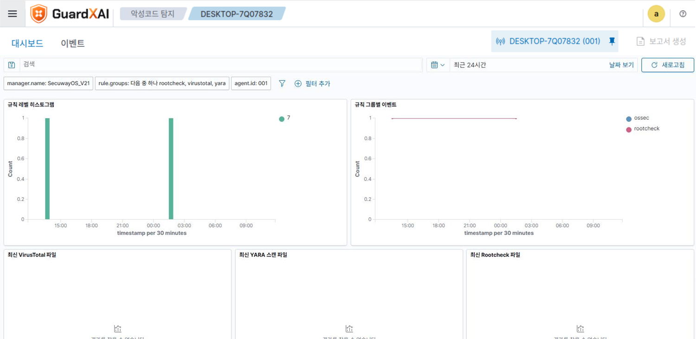

5.2.3 파일 무결성 모니터링
"엔드포인트 보안 > 파일 무결성 모니터링" 화면에서는 지정된 파일·디렉터리·Windows 레지스트리의 생성·수정·삭제 이벤트를 실시간으로 확인할 수 있습니다. 감시 대상 경로는 Manager의 syscheck 설정을 통해 변경합니다.
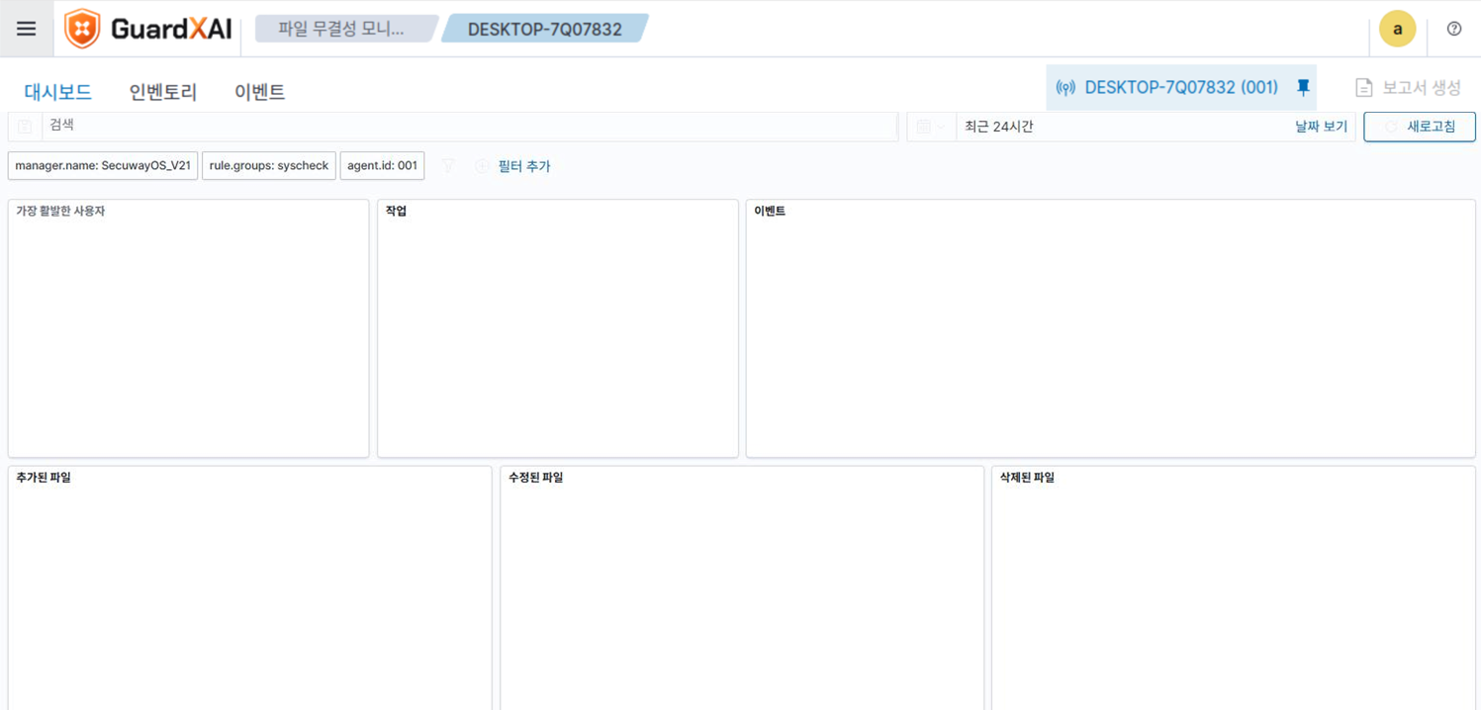

5.3 위협 정보

5.3.1 위협 탐지
"위협 정보 > 위협 탐지" 화면에서는 수집된 보안 이벤트를 종합적으로 분석하여 위협과 취약점을 탐지한 결과를 목록으로 확인할 수 있습니다.
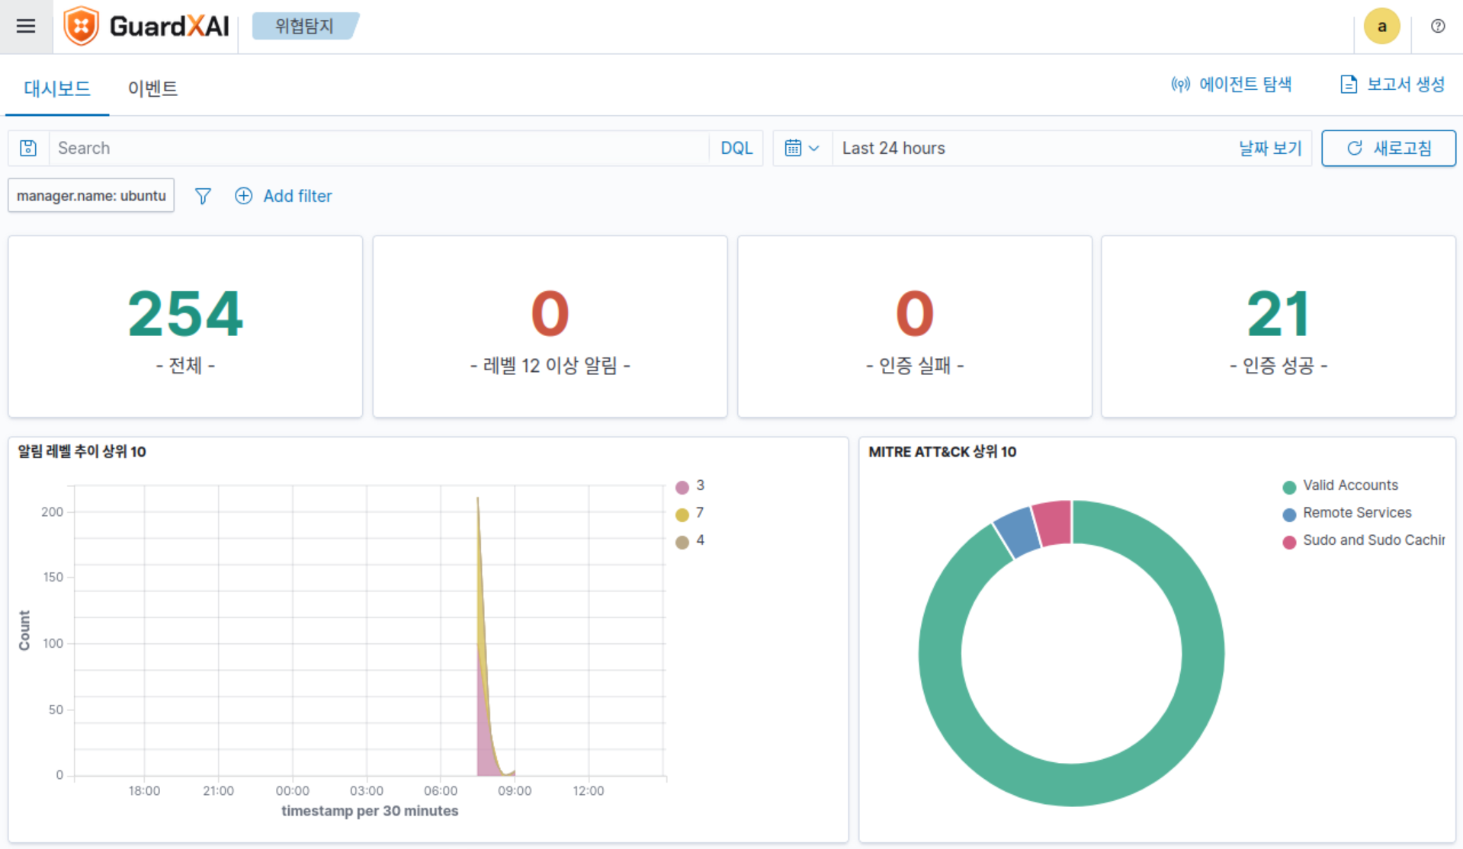

5.3.2 취약점 탐지
"위협 정보 > 취약점 탐지" 화면에서는 CVE 데이터베이스를 기준으로 설치된 소프트웨어의 취약점을 자동 탐지한 결과를 심각도별로 확인할 수 있습니다. 실측 기준 Critical 2,017건, High 91,486건, Medium 440,768건, Low 31,470건, Pending Evaluation 5,500건이 집계되었습니다.
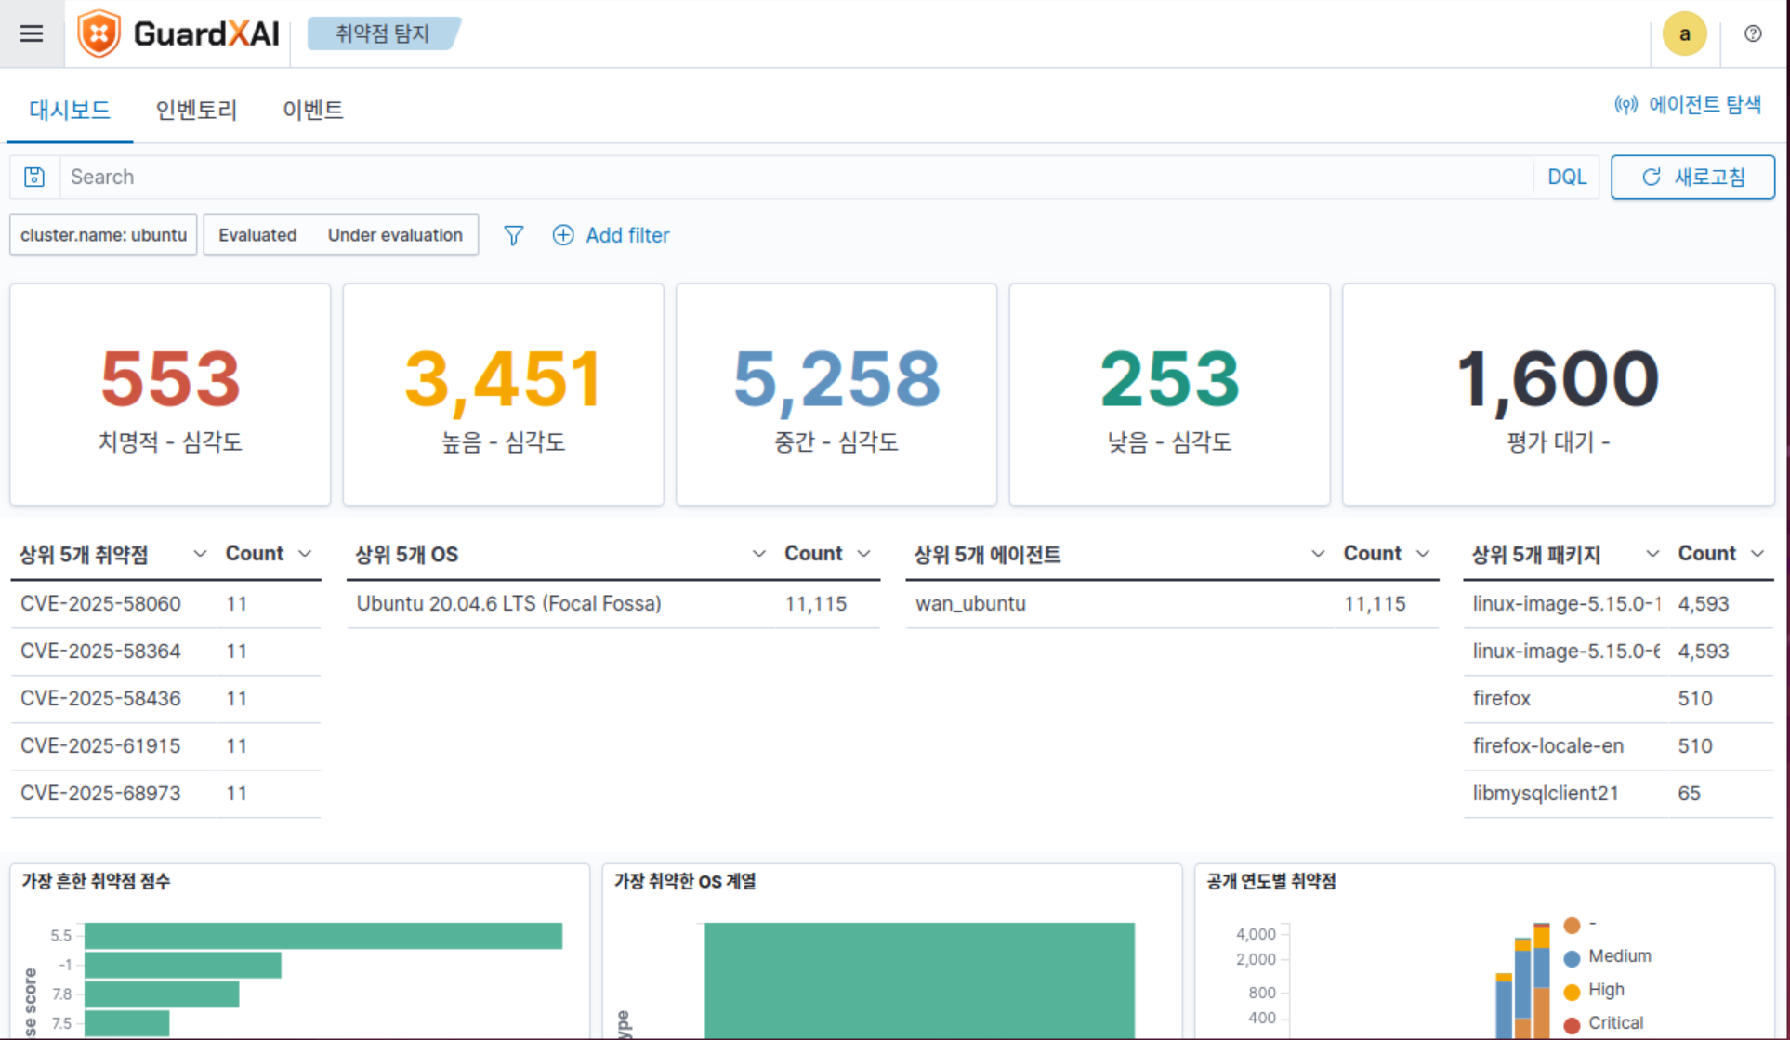

5.4 에이전트 관리

5.4.1 에이전트 현황
"에이전트 관리 > 요약" 화면에서 전체 에이전트의 OS 종류, 그룹, 연결 상태를 확인할 수 있습니다. 실측 기준 OS 분포는 windows 30대, centos 16대, darwin 1대, ubuntu 1대, xenenterprise 1대이며, 그룹 분포는 default 48대, windows 29대입니다.

5.4.2 서버 상태 및 클러스터
"ZERO 서버 관리 > ZERO 서버 상태" 화면에서는 Manager의 실행 중인 데몬(agentlessd, analysisd, authd, apid, clusterd 등 17개) 상태와 에이전트 통계(Total/Active/Disconnected/Coverage)를 확인합니다. "클러스터" 화면에서는 다중 Manager 구성 시 각 노드의 상태를 모니터링합니다.
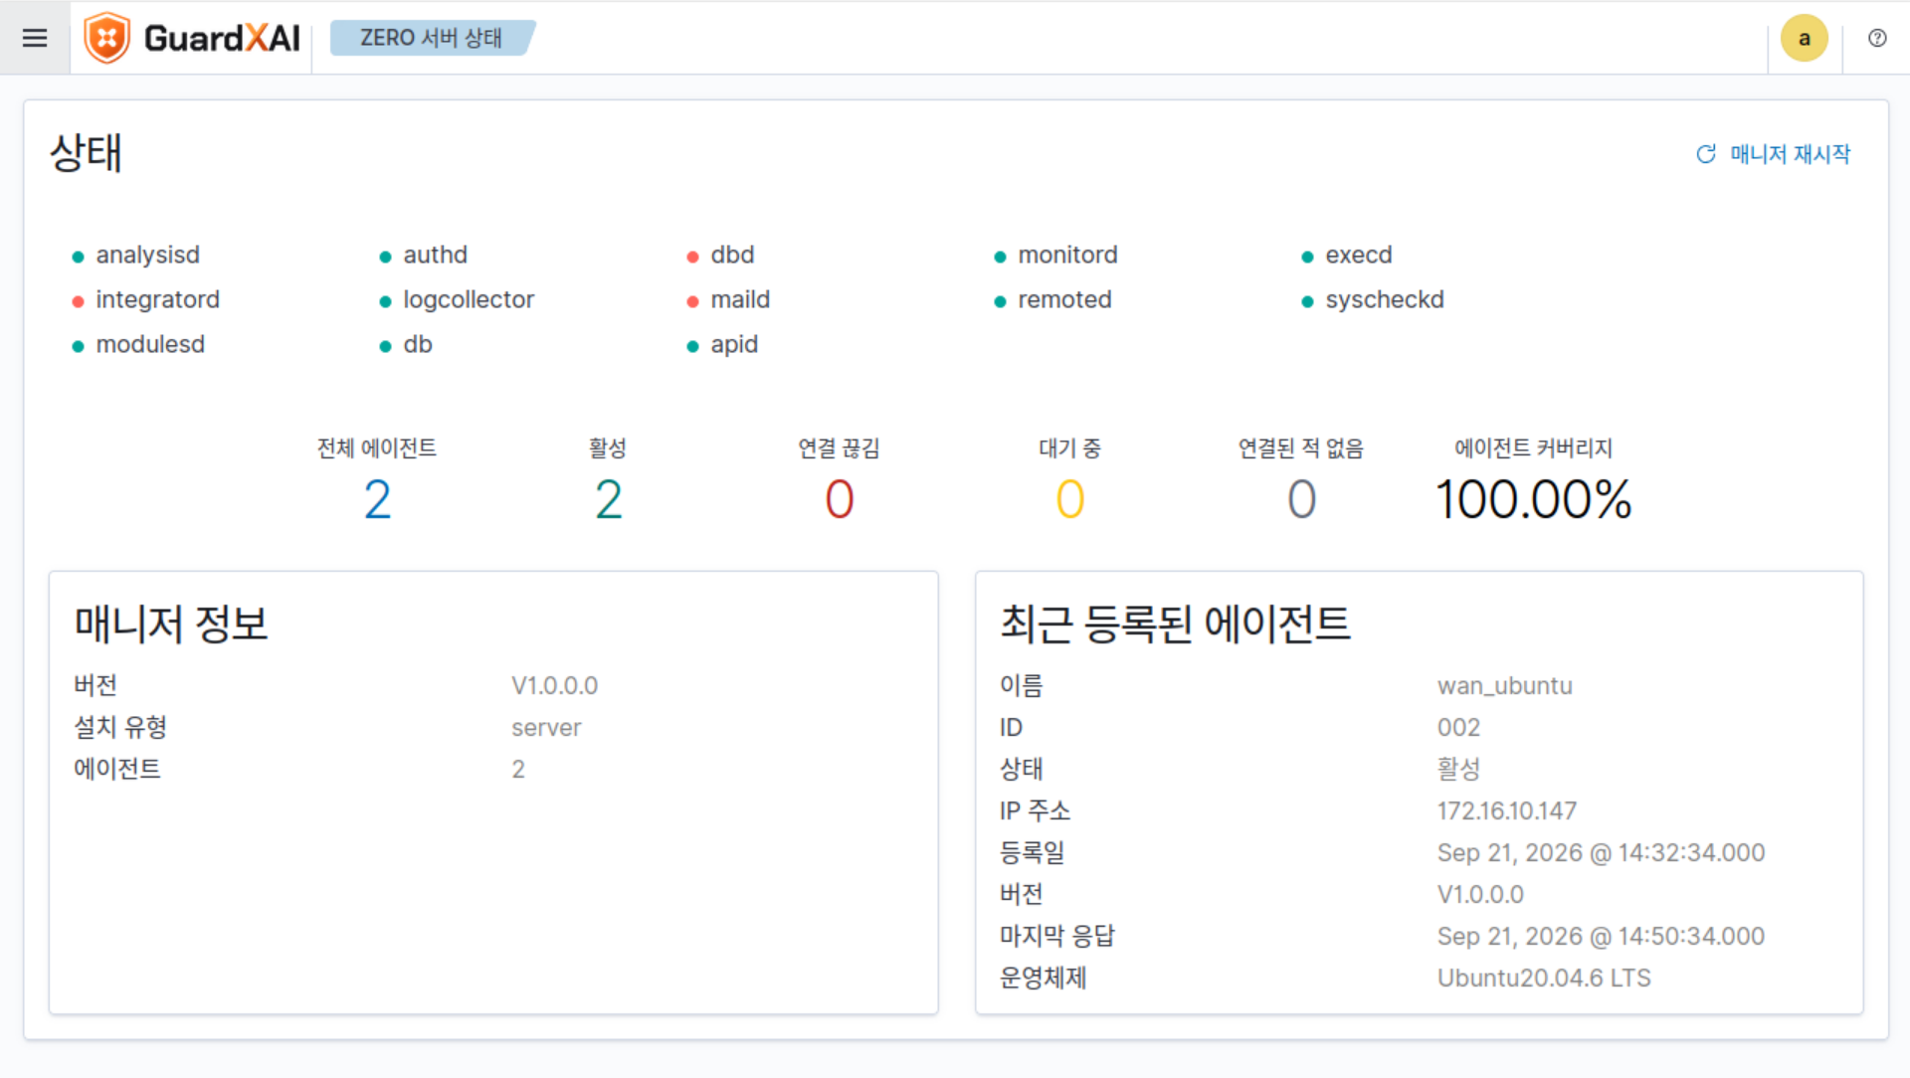
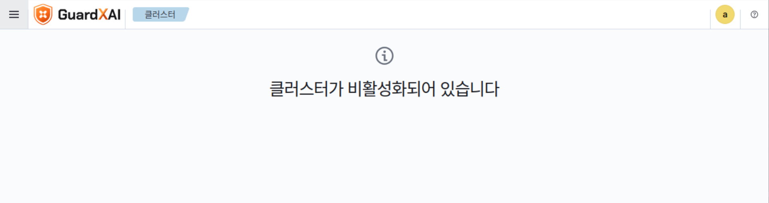

5.4.3 통계
"ZERO 서버 관리 > 통계" 화면에서는 Listener 및 Analysis Engine의 이벤트 처리 성능 통계를 확인할 수 있습니다.
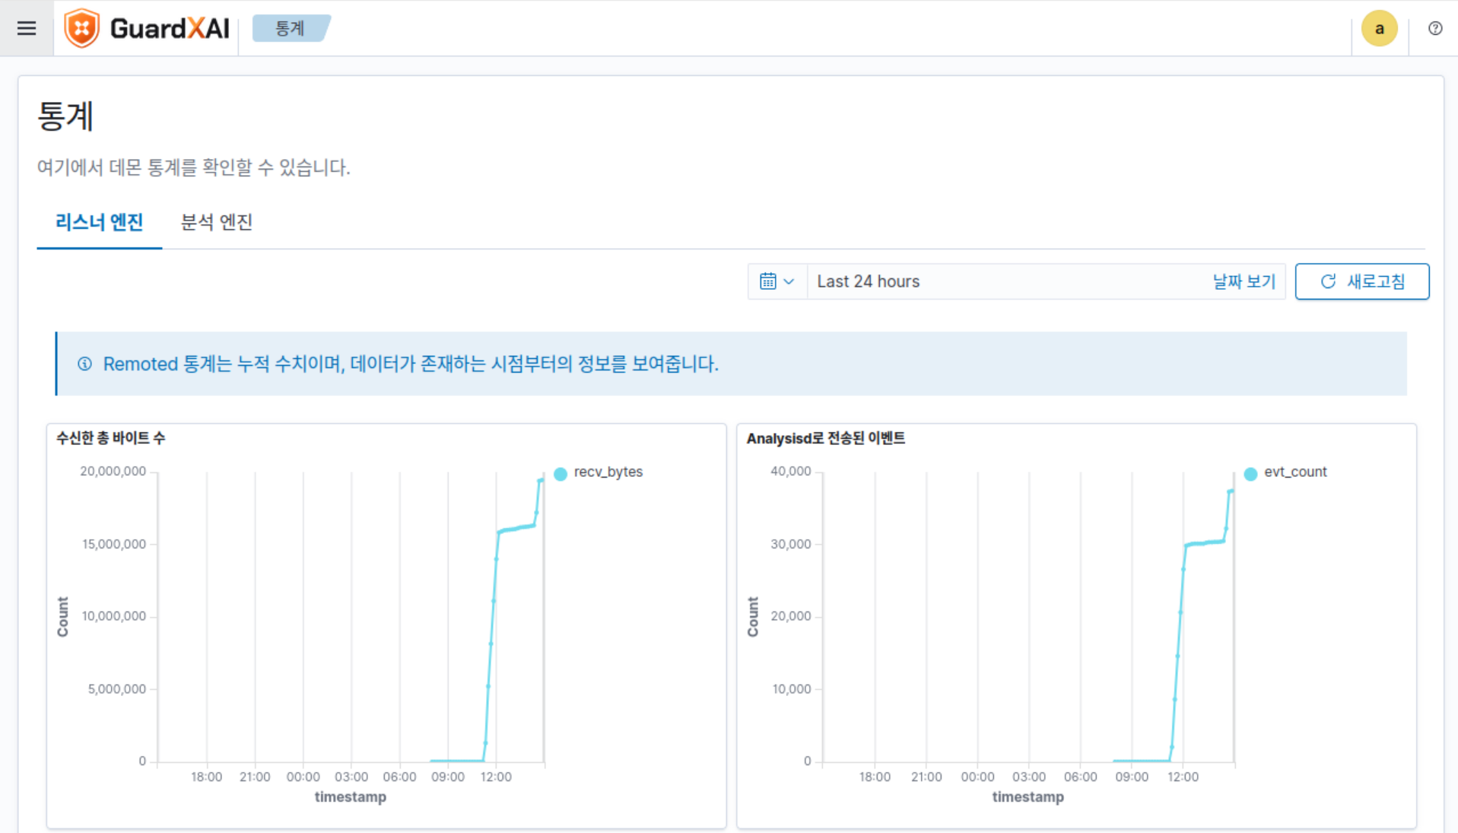

5.5 ZERO 서버 관리

5.5.1 운영 로그 조회
"ZERO 서버 관리 > 로그" 화면에서는 Manager의 운영 로그를 실시간으로 조회할 수 있으며, 로그 레벨(info/warning/error) 및 기간 필터를 통해 원하는 로그만 선택적으로 확인할 수 있습니다.
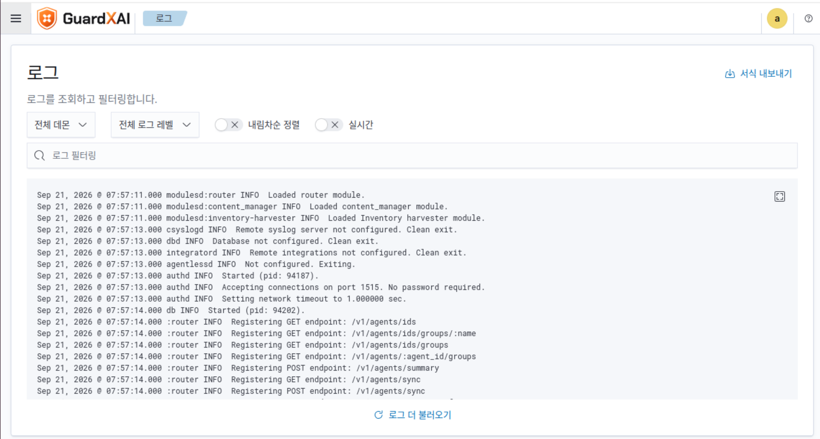

5.5.2 사용자 및 보안 관리
"ZERO 서버 관리 > 보안설정" 화면에서는 웹 콘솔에 접속하는 사용자 계정과 역할(role)을 관리합니다. 실측 기준 zero, wazuh-wui 두 계정이 administrator 역할로 등록되어 있습니다. 신규 사용자는 [Create user] 버튼으로 추가하며, 역할 매핑을 통해 접근 권한 범위를 제어합니다.
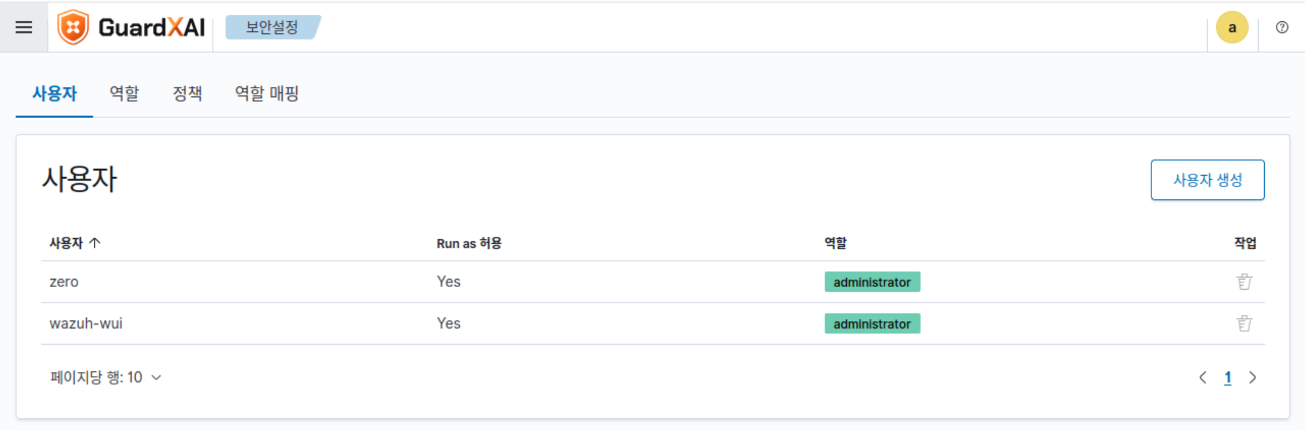

5.5.3 ZERO 서버 설정
"ZERO 서버 관리 > ZERO 서버 설정" 화면에서는 매니저 및 웹 콘솔 관련 환경설정을 2개 범주로 구분하여 제공합니다: ① 알림 및 출력 관리(이메일 알림, 리포트 출력 옵션), ② 보안(보안로그, 내부사용자).
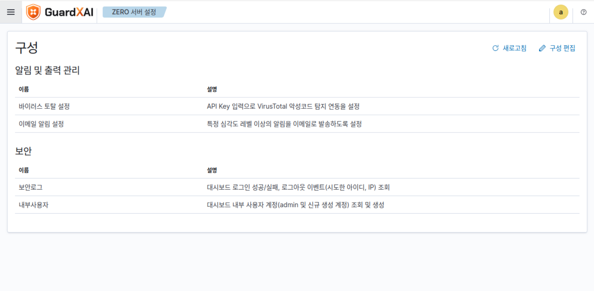

5.5.4 이메일 알림 설정
"ZERO 서버 설정 > 알림 및 출력 관리 > 이메일 알림 설정" 화면에서 SMTP 서버, 발신자, 수신자 정보를 등록하면 지정한 심각도 이상의 이벤트 발생 시 이메일로 알림을 받을 수 있습니다. 개발서버A 실측 기준 SMTP 서버는 localhost, 발신자는 admin@neobrix.co.kr, 수신자는 cc@neobrix.co.kr로 설정되어 있습니다.
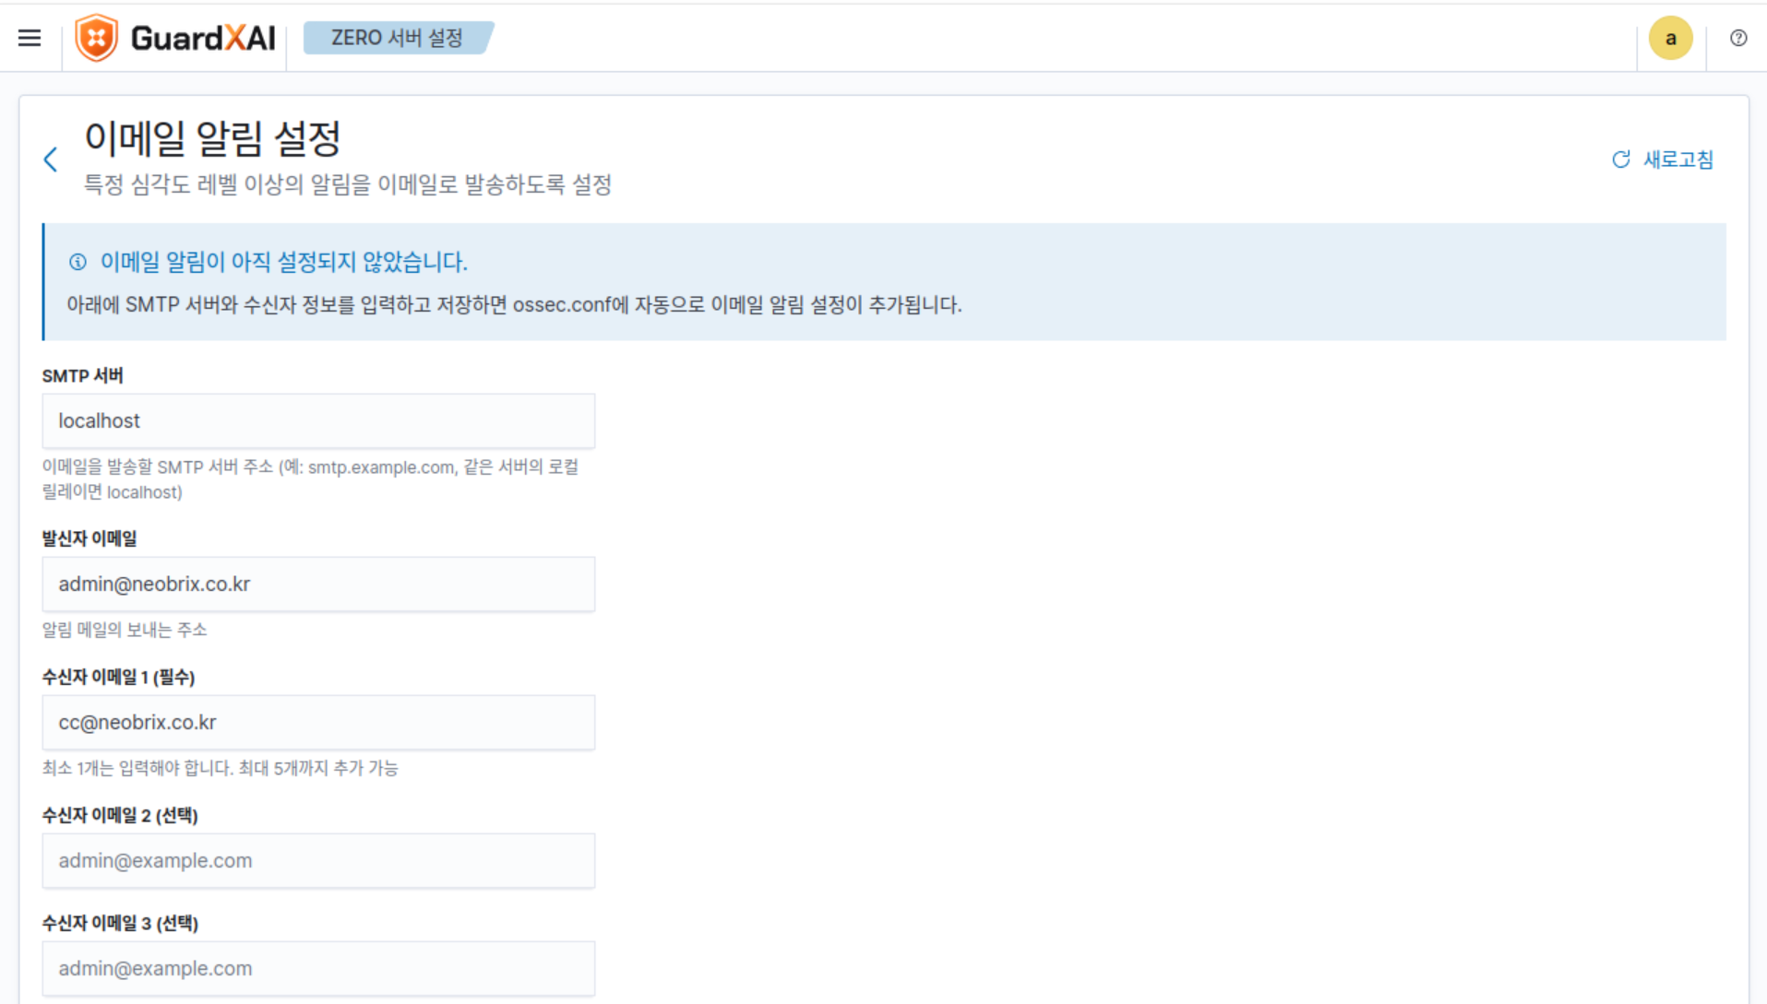

5.6 대시보드 관리

5.6.1 리포트
"대시보드 관리 > 리포트" 화면에서는 기능별 현황을 PDF 형태의 보고서로 생성하고 다운로드할 수 있습니다. 정기 보고용으로 활용할 수 있으며, 생성된 리포트는 이력 목록에서 재다운로드가 가능합니다.
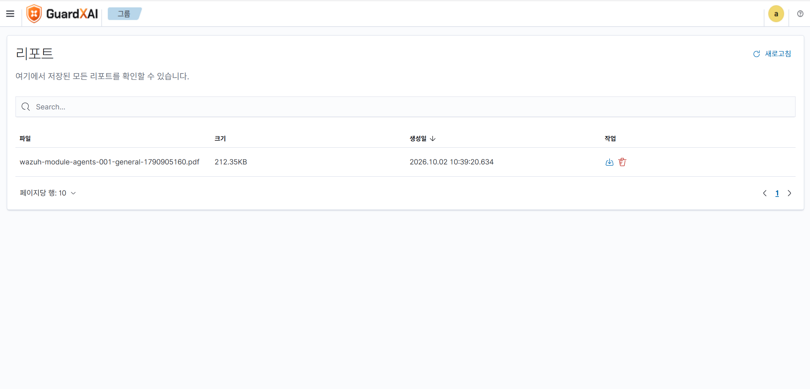

6. 입력값 검증 및 오류 처리

6.1 입력값 검증 개요
GX10 웹 콘솔은 관리자가 입력한 값을 저장·실행하기 전에 유효성을 검증하여, 잘못된 값이 시스템에 반영되는 것을 방지합니다. 검증은 다음 2단계로 이중 수행됩니다.
검증 단계 | 수행 위치 | 검증 시점 | 검증 내용
1단계  (화면 검증) | 웹 콘솔  (브라우저) | 입력 직후 및  저장 버튼 클릭 시 | 필수 입력 여부, 문자 종류, 길이, 형식, 재입력 값 일치 여부를 즉시 확인하고 입력란 하단에 오류 문구를 표시합니다. 오류가 있으면 저장 버튼이 비활성화되어 서버로 전송되지 않습니다.
2단계  (서버 검증) | Manager  (API) | 요청 수신 시 | 화면 검증을 우회한 요청까지 서버에서 다시 검증합니다. 규칙에 맞지 않으면 처리를 거부하고 오류 코드와 사유를 반환하며, 화면에는 오류 알림창이 표시됩니다.

본 장에 기재된 오류 메시지와 검증 결과는 GS인증 시험 환경(GX10 서버 10.10.57.33, 웹 콘솔 https://10.10.57.33)에서 실제로 입력값을 투입하여 확인한 결과입니다.

6.2 공통 입력 규칙 및 오류 표시 방식
입력값 검증 결과는 입력 항목의 성격에 따라 다음 3가지 방식으로 관리자에게 표시됩니다.
표시 방식 | 표시 위치 | 적용 대상 | 관리자 조치
입력란 오류 문구 | 해당 입력란 바로 아래 붉은색 문구 | 사용자 계정, 역할, 에이전트 이름 등 화면 검증 대상 항목 | 문구에 안내된 규칙에 맞게 값을 수정하면 문구가 사라지고 저장 버튼이 활성화됩니다.
저장 버튼 비활성화 | 화면 하단 [저장]·[적용] 버튼 | 필수 항목이 비어 있거나 형식 오류가 있는 모든 입력 폼 | 모든 필수 항목을 규칙에 맞게 입력하면 버튼이 활성화됩니다.
오류 알림창(Toast) | 화면 우측 상단 팝업 | 서버 검증에서 거부된 요청(중복 이름, 길이 초과 등) | 알림창에 표시된 사유를 확인하여 값을 수정한 뒤 다시 시도합니다.

모든 입력 폼에서 필수 항목을 채우지 않은 채 저장을 시도하면 "잘못된 입력 항목을 수정해주세요." 경고가 표시되며, 요청은 서버로 전송되지 않습니다.

6.3 로그인 화면 입력값 검증
웹 콘솔 로그인 화면(https://서버ip)에서 입력한 사용자 이름과 비밀번호는 서버에서 검증됩니다. 인증 실패 시 사용자 이름 오류인지 비밀번호 오류인지 구분하지 않는 동일한 메시지를 표시하여, 계정 정보가 유추되지 않도록 처리합니다.
입력 항목 | 입력 규칙 | 정상 입력 시 결과 | 잘못된 입력 시 결과 및 오류 메시지
사용자 이름 | 등록된 계정명 입력  (필수) | 인증 성공 후 Home(개요) 화면으로 이동하며 우측 상단에 로그인 계정이 표시됩니다. | 인증 거부(HTTP 401)되며 로그인 화면에 다음 메시지가 표시됩니다.  "Invalid username or password. Please try again."
비밀번호 | 등록된 비밀번호 입력  (필수, 화면에 마스킹 표시) | 인증 성공 후 세션이 생성되고 대시보드가 표시됩니다. | 인증 거부(HTTP 401)되며 위와 동일한 메시지가 표시됩니다. 로그인 화면에 머무릅니다.
미입력 상태 | 사용자 이름 또는 비밀번호 미입력 | - | 로그인이 진행되지 않으며 인증 거부(HTTP 401) 처리됩니다.

6.4 사용자 계정 관리 입력값 검증
"ZERO 서버 관리 > 보안설정 > 사용자" 화면에서 웹 콘솔 계정을 생성·수정할 때 적용되는 입력 규칙입니다. 각 입력란은 값을 입력하는 즉시 검증되어 오류 문구가 표시되며, 하나라도 오류가 있으면 [저장] 버튼이 활성화되지 않습니다.
입력 항목 | 입력 규칙 | 정상 입력 시 결과 | 잘못된 입력 시 오류 메시지
사용자 이름 | 필수 입력  공백 문자 사용 불가  4자 이상 20자 이하 | 오류 문구 없이 다음 항목으로 진행하며, 모든 항목 정상 입력 시 [저장] 버튼이 활성화됩니다. | 미입력: "사용자 이름은 필수입니다"  공백 포함: "사용자 이름에는 공백을 포함할 수 없습니다"  길이 위반: "사용자 이름은 4자에서 20자 사이여야 합니다."
비밀번호 | 필수 입력  8자 이상 64자 이하  대문자·소문자·숫자·특수문자 각 1자 이상 포함 | 입력란 아래 오류 문구가 표시되지 않습니다. | 미입력: "비밀번호는 필수입니다"  정책 위반: "비밀번호는 8자에서 64자 사이여야 하며, 대문자, 소문자, 숫자, 특수문자를 각각 최소 1개 이상 포함해야 합니다."
비밀번호 확인 | 필수 입력  비밀번호와 동일한 값 입력 | 두 값이 일치하면 오류 문구가 표시되지 않습니다. | 미입력: "비밀번호 확인은 필수입니다"  불일치: "비밀번호가 일치하지 않습니다."

비밀번호 입력란은 기본적으로 마스킹 처리되며, [비밀번호 마스킹] 옵션을 해제하면 입력값을 확인할 수 있습니다. 오류가 있는 상태에서 저장을 시도하면 "잘못된 입력 항목을 수정해주세요." 경고가 표시되고 요청은 전송되지 않습니다.

6.5 보안 리소스 이름 입력값 검증
역할(Role), 역할 매핑 등 보안 리소스를 생성할 때 이름에 적용되는 공통 규칙입니다.
입력 항목 | 입력 규칙 | 정상 입력 시 결과 | 잘못된 입력 시 오류 메시지
리소스 이름 | 2자 이상 50자 이하 | 리소스가 생성되고 목록에 즉시 표시됩니다. | "이름은 2자에서 50자 사이여야 합니다."
사용 문자 | A-Z, a-z, 0-9, 밑줄(_), 하이픈(-) 및 유니코드 문자  제어문자 및 % 사용 불가 | 오류 문구가 표시되지 않습니다. | "이름에 잘못된 문자가 있습니다. 사용 가능한 문자는 A-Z, a-z, 0-9, (_)밑줄, (-)하이픈 및 유니코드 문자입니다."
이름 중복 | 기존에 등록된 이름과 중복 불가 | 신규 리소스로 등록됩니다. | "이 항목이 이미 존재합니다"

6.6 에이전트 그룹 입력값 검증
"에이전트 관리 > 그룹 정보" 화면에서 [+ 새 그룹 추가] 버튼을 클릭하면 그룹 이름 입력창이 표시됩니다. 그룹 이름이 비어 있거나 공백만 입력된 경우 [새 그룹 저장] 버튼이 비활성화되어 저장 자체가 불가능하며, 형식에 맞지 않는 이름은 서버에서 거부됩니다.
검증 항목 | 입력 예시 | 결과 | 화면 표시 내용
정상 입력 | seoul_hq_group | 성공  (그룹 생성) | 성공 알림창 표시: "그룹이 성공적으로 생성되었습니다"  그룹 목록에 즉시 추가됩니다.
빈 값 / 공백만 입력 | (입력 없음) | 실패  (저장 불가) | [새 그룹 저장] 버튼이 비활성화되어 클릭할 수 없습니다.
특수문자 포함 | test!group | 실패  (서버 거부) | 오류 알림창 "새 그룹 생성 오류"와 함께 사유가 표시됩니다.  (서버 응답: 'test!group' is not a 'group_names')
공백 포함 | test group | 실패  (서버 거부) | 오류 알림창 표시  (서버 응답: 'test group' is not a 'group_names')
이름 중복 | default | 실패  (서버 거부) | 오류 알림창 표시  (서버 응답: The group already exists: default)
길이 초과 | a를 300자 입력 | 실패  (서버 거부) | 오류 알림창 표시  (서버 응답: ... is too long - 'group_id')

6.7 에이전트 등록 입력값 검증
에이전트를 등록할 때 입력하는 에이전트 이름과 IP 주소에 대한 검증 규칙입니다. 이름은 입력 즉시 화면에서 검증되고, 최종 등록 요청은 서버에서 다시 검증됩니다.
검증 항목 | 입력 규칙 / 입력 예시 | 결과 | 오류 메시지
에이전트 이름 | A-Z, a-z, 0-9, 마침표(.), 하이픈(-), 밑줄(_)  2자 이상 | 성공  (에이전트 등록) | 정상 등록되어 에이전트 목록에 표시되며, 등록 키가 발급됩니다.
이름 - 최소 길이 미만 | a (1자) | 실패 | "The minimum length is 2 characters."
이름 - 허용되지 않는 문자 | agent@01 | 실패 | 화면: "The character "@" is not valid. Allowed characters are A-Z, a-z, 0-9, ".", "-", "_""  서버: 'agent@01' is not a 'names' - 'name'
이름 - 빈 값 | (입력 없음) | 실패 | 서버 응답: '' is not a 'names' - 'name'
이름 - 항목 누락 | name 항목 자체를 전송하지 않음 | 실패 | 서버 응답: 'name' is a required property
IP 주소 - 형식 오류 | 999.999.1.1 | 실패 | 서버 응답: There is an agent with the same IP or the IP is invalid: 999.999.1.1

6.8 목록 조회 및 검색 입력값 검증
에이전트 목록, 이벤트 목록 등 조회 화면에서 사용하는 검색어·정렬 기준·페이지 크기 등의 입력값도 검증 대상입니다. 허용 범위를 벗어난 값은 조회가 수행되지 않고 오류로 처리되어, 과도한 조회로 인한 시스템 부하를 방지합니다.
검증 항목 | 허용 범위 | 입력 예시 | 결과 및 오류 메시지
조회 건수(limit) | 1 이상 100,000 이하  (기본값 500) | 1000000 | 실패 — 1000000 is greater than the maximum of 100000
조회 시작 위치(offset) | 0 이상 | -5 | 실패 — -5 is less than the minimum of 0
정렬 기준(sort) | 조회 대상이 제공하는 필드명만 허용 | notexistfield | 실패 — Not a valid sort field: Allowed sort fields: id, ip, name, status, group, version 등 사용 가능한 필드 목록을 함께 안내합니다.
검색 구문(q) | 필드명, 연산자, 값의 형식을 준수 | name~~~invalid | 실패 — Query does not match expected format: name~~~invalid
존재하지 않는 대상 조회 | 등록된 에이전트 ID | 99999 | 조회 결과 없음으로 처리되며 사유와 조치 방법을 함께 안내합니다.  (Agent does not exist / 사용 가능한 에이전트 목록 조회 안내)

6.9 환경설정 입력값 검증
"ZERO 서버 관리 > ZERO 서버 설정" 화면의 각 설정 항목은 값의 종류(숫자, 선택값, 파일 등)에 따라 서로 다른 규칙으로 검증되며, 규칙을 벗어난 값은 저장되지 않습니다.
설정 값 종류 | 검증 규칙 | 잘못된 입력 시 오류 메시지
숫자 항목  (세션 타임아웃, 리포트 최대 행 수 등) | 숫자만 입력 가능하며 항목별 최소값·최대값 범위를 준수해야 합니다. 입력란 하단에 허용 범위가 안내됩니다. | 숫자 외 문자 입력: "Only numbers are allowed"  최소값 미만: "Value should be greater or equal than [최소값]."  최대값 초과: "Value should be lower or equal than [최대값]."
선택 항목  (기능 사용 여부 등) | 사전에 정의된 값만 선택할 수 있습니다. | "허용되는 값: 사용함(enabled), 사용 안 함(disabled)" 안내가 표시되며 그 외 값은 저장되지 않습니다.
파일 항목  (로고 이미지 등) | 지원되는 확장자와 최대 크기를 준수해야 합니다. | "지원되는 확장자: [확장자 목록]" 안내가 표시되며 조건에 맞지 않는 파일은 업로드되지 않습니다.
구성 파일(XML) 편집 | XML 문법에 맞아야 합니다. | "XML 형식 오류"가 표시되고 저장이 차단되어, 잘못된 구성이 반영되지 않습니다.

6.10 입력값 검증 시험 결과 재확인
모든 항목에서 정상 입력은 처리되고 잘못된 입력은 차단되며, 실패 시 원인을 확인할 수 있는 오류 메시지가 표시됩니다.
No. | 검증 화면 | 시험 항목 | 정상 입력 | 잘못된 입력
1 | 로그인 | 사용자 이름·비밀번호 인증 | 처리됨 | 차단됨(3종)
2 | 사용자 계정 관리 | 계정명 필수·공백·길이 | 처리됨 | 차단됨(3종)
3 | 사용자 계정 관리 | 비밀번호 정책 및 재입력 일치 | 처리됨 | 차단됨(4종)
4 | 보안 리소스 관리 | 이름 길이·문자·중복 | 처리됨 | 차단됨(3종)
5 | 에이전트 그룹 | 그룹명 형식·중복·길이 | 처리됨 | 차단됨(5종)
6 | 에이전트 등록 | 에이전트명·IP 형식 | 처리됨 | 차단됨(5종)
7 | 목록 조회·검색 | 조회 범위·정렬·검색 구문 | 처리됨 | 차단됨(4종)
8 | 환경설정 | 숫자 범위·선택값·파일·XML | 처리됨 | 차단됨(4종)

입력값 검증에서 차단된 요청은 시스템에 반영되지 않으므로, 오류 메시지에 안내된 규칙에 따라 값을 수정한 뒤 다시 입력하면 정상적으로 처리됩니다. 오류 메시지가 반복적으로 표시되어 진행이 어려운 경우 본 문서의 "오류 메시지 및 대처 방법" 장 또는 고객 지원 채널을 이용하시기 바랍니다.

7. 알림 설정 방법

7.1 이메일 알림 설정 절차
이메일 알림을 사용하려면 다음 절차를 따릅니다.
단계 | 내용
1단계 | "ZERO 서버 관리 > ZERO 서버 설정 > 알림 및 출력 관리 > 이메일 알림 설정" 화면 진입
2단계 | SMTP 서버 주소 입력 (예: localhost 또는 사내 SMTP 릴레이 주소)
3단계 | 발신자 이메일 주소 입력 (예: admin@neobrix.co.kr)
4단계 | 수신자 이메일 주소 입력 (예: cc@neobrix.co.kr, 다중 수신자 등록 가능)
5단계 | 알림 발송 조건(심각도 임계치) 설정 후 저장
6단계 | 테스트 이벤트 발생 또는 [테스트 발송] 기능으로 정상 수신 여부 확인

8. 오류 메시지 및 대처 방법
오류 상황 | 원인 및 대처 방법
웹 콘솔 접속 시 인증서 경고 | 자체 서명 인증서 사용에 따른 정상 현상. 브라우저에서 "안전하지 않음(계속 진행)" 선택
에이전트가 Disconnected로 표시 | Server-Agent 간 네트워크/방화벽 차단, 또는 시각 불일치 여부 확인 후 guardxai-agent 서비스 재시작
로그인 실패 | 계정/비밀번호 오입력 여부 확인, 반복 실패 시 계정 잠금 정책에 따라 관리자에게 잠금 해제 요청
이메일 알림 미수신 | SMTP 서버 주소·포트 및 발신/수신 계정 설정 확인, 방화벽에서 SMTP 포트(기본 25/587) 허용 여부 확인

9. 문제해결 (FAQ)
질문 | 답변
Q. 에이전트 설치 후 목록에 나타나지 않습니다. | A. ossec.conf의 Manager IP 설정과 방화벽에서 1514/tcp(에이전트 통신), 1515/tcp(등록) 포트 허용 여부를 확인하세요.
Q. 대시보드 데이터가 실시간으로 갱신되지 않습니다. | A. 브라우저 새로고침 주기 설정을 확인하거나, OpenSearch Dashboards 서비스 상태를 점검하세요.
Q. 특정 사용자에게 일부 메뉴만 보여주고 싶습니다. | A. "ZERO 서버 관리 > 보안설정"에서 역할(Role)을 생성하고 필요한 권한만 매핑한 뒤 해당 사용자에게 할당하세요.

10. 제품 삭제(제거) 방법

10.1 에이전트 제거
Windows에서는 "제어판 > 프로그램 제거"에서 GuardXAI Agent를 제거합니다. Linux에서는 배포판에 맞는 패키지 관리자 명령(rpm -e / dpkg -r 등)으로 에이전트 패키지를 제거한 뒤, Manager의 "에이전트 관리" 화면에서 해당 에이전트 항목을 삭제하여 목록을 정리합니다.

10.2 서버 제거
서버를 제거하기 전, 필요한 데이터는 사전에 백업합니다. 이후 배포판에 맞는 패키지 관리자 명령으로 GuardXAI Manager, OpenSearch, OpenSearch Dashboards 패키지를 순서대로 제거하고, /var/ossec 및 관련 데이터 디렉터리를 삭제합니다.

11. 고객 지원 및 문의처
지원 채널 | 내용
기술 지원 이메일 | tech@neobrix.co.kr
기술 지원 전화 | 02-423-7860
지원 시간 | 평일 09:00 ~ 18:00 (한국 표준시 기준, 공휴일 제외)
긴급 지원 | 계약에 따른 24시간 긴급 장애 대응 지원 가능
기술 문서 | 제품설명서, 설치 가이드, 릴리즈 노트, FAQ 등 온라인 문서 제공
교육 지원 | 제품 운영 교육 별도 제공 (요청 시 협의)

12. 저작권 고지
본 제품(GuardXAI V1.0) 및 본 사용자 취급설명서의 저작권은 (주) 네오브릭스에 있으며, 사전 서면 동의 없이 본 문서 및 소프트웨어의 일부 또는 전부를 무단으로 복제, 배포, 전송, 전시, 출판, 개작할 수 없습니다.
본 제품에서 제공되는 모든 콘텐츠(화면 구성, 분석 로직, 한국형 룰셋, 위협 인텔리전스 파이프라인 등)는 저작권법에 의하여 보호받는 저작물입니다.
단, 본 제품에 포함된 오픈소스 소프트웨어(Wazuh, OpenSearch, Filebeat 등)의 저작권은 각 오픈소스 프로젝트 및 해당 라이선스 정책을 따릅니다.

소프트웨어 | 버전 | 라이선스 | 공식 사이트
Wazuh | 4.14.6 | GPL v2.0 | https://wazuh.com
OpenSearch | 2.19.5 | Apache 2.0 | https://opensearch.org
OpenSearch Dashboards | 2.19.5 | Apache 2.0 | https://opensearch.org
Filebeat | 7.10.2 | Apache 2.0 | https://elastic.co
Node.js | 18.19.0 | MIT License | https://nodejs.org
OpenJDK | 21.0.10 | GPL v2.0 with Classpath Exception | https://adoptium.net
Python | 3.10.20 | PSF License | https://www.python.org
Postfix | 3.8.5 | IBM Public License 1.0 | https://www.postfix.org

